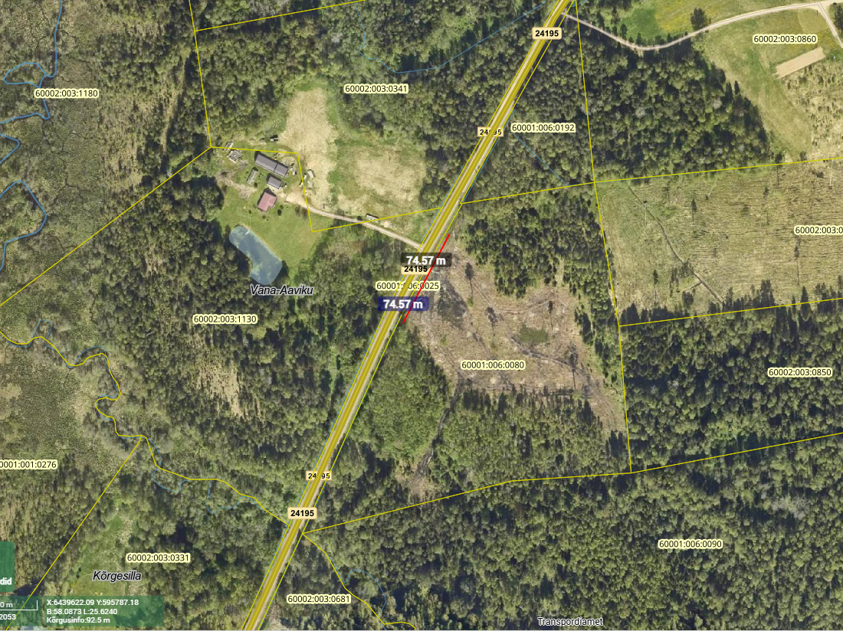
Punasega – laoplatsi ala.

